**Lijnen construeren**

**Hoe construeer ik een bissectrice?**

1. Teken een cirkel rondom de hoek en benoem

de snijpunten van je cirkel met die van de hoek

(in dit geval B & C)

2. Teken vanuit punt B en punt C een even lange

cirkel

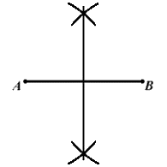3. Trek een lijn vanuit het oorspronkelijke

hoekpunt richting het snijpunt van de

twee cirkels bij stap 2.

**Hoe construeer ik een middelloodlijn?**

1. Teken vanuit punt A een cirkel die door punt B gaat.
2. Teken vanuit punt B een cirkel die door punt A gaat.
3. Trek een lijn door de snijpunten van de twee cirkels

die je geconstrueerd hebt.

**Hoe construeer ik een hoogtelijn?**

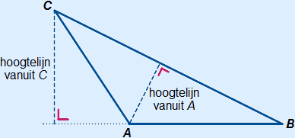

Je trekt een lijn naar (het verlengde van)

een andere lijn, waardoor een hoek van

90˚ ontstaat. Een hoogtelijn is bedoelt

om de kortste afstand aan te geven van

een punt naar een lijn.

**Hoe construeer ik een zwaartelijn?**

Stel: je hebt driehoek ABC. Je wilt een zwaartelijn vanuit punt C tekenen.

1. Als eerste moet je het midden van de overstaande zijde weten, in dit geval zijde AB. Om te weten waar het midden ligt, moet je een middelloodlijn tekenen, want die gaat precies door het midden van een zijde.
2. 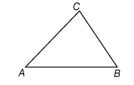Als je dit hebt gedaan, trek je een lijn vanuit punt C naar het midden van AB, dat je net hebt gevonden.